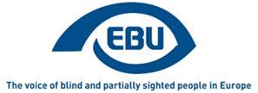

EBU Focus nr 7, wrzesień 2019 r.

Konferencja na temat podnoszenia świadomości w sprawach równości płci (GEAR) EBU, edycja 2019

Dostępne trzy kolejne wersje językowe!!!
Od marca 2019 r. biuletyny EBU Focus będą dostępne, wyłącznie jako dokumenty tekstowe, w języku polskim, serbskim i tureckim. Mamy nadzieję, że tłumaczenia umożliwią dotarcie do szerszego grona odbiorców.
Zachęcamy do przesyłania opinii zwrotnych!

OPINIE ZWROTNE NA TEMAT KONFERENCJI GEAR EBU
Dnia 14-16 czerwca 2019 r. - Malmö, Szwecja
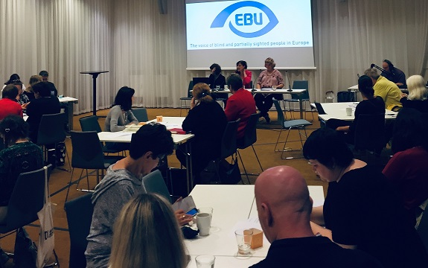
Zdjęcie przedstawia uczestników Konferencji GEAR.
Opis; zróżnicowana grupa uczestników siedzi przy stołach w sali konferencyjnej, w tle 3 organizatorów siedzi przy stole dla prelegentów, na ekranie za nimi widać logo EBU.

Wprowadzenie
Konferencja GEAR odbyła się w czerwcu w Malmö. Była koordynowana i organizowana przez Szwedzkie Stowarzyszenie Osób Niewidomych i Niedowidzących (SRF), przy wsparciu finansowym Europejskiego Związku Niewidomych oraz Komisji Europejskiej w ramach trzyletniej inicjatywy GEAR (Gender Equality Awareness-Raising) zmierzającej do zwiększenia poziomu świadomości w sprawach równości płci w regionie EBU. Inicjatywa służy współfinansowaniu projektów na rzecz wzmacniania pozycji kobiet niewidomych i niedowidzących w naszej organizacji oraz zachęcania wszystkich uczestników do podniesienia rangi kwestii równości płci w ich odpowiednich krajowych programach.

Konferencja, w której wzięło udział 50 uczestników (w tym 20% mężczyzn) z 15 krajów i która obejmowała szerokie spektrum wykładów, dyskusji i grup roboczych, była aktywnie realizowanym efektywnym spotkaniem, umożliwiającym krajowym liderom poprawę jakości działań na rzecz równości płci w EBU, zaś kobietom niewidomym i niedowidzącym pozwalającym na pozyskiwanie przydanych informacji na temat przykładów, narzędzi, praktyk i taktyk wdrożenia przedmiotowych zagadnień w ich odpowiednich krajach.

Konferencja rozpoczęła się w piątek 14 czerwca i była transmitowana w ramach streamingu na żywo przez szwedzką ogólnokrajową stację radiową radio.srf.nu. Uczestników powitali Maria THORSTENSSON, druga wiceprezes Szwedzkiego Stowarzyszenia Osób Niewidomych i Niedowidzących (SRF), a także Barbara MARTÍN MUÑOZ, druga wiceprezes EBU, która otworzyła konferencję hasłem: „EBU wrzuca wyższy bieg [słowo „GEAR” po angielsku oznacza „bieg” – przyp. tłum.] na drodze w kierunku równość płci.”
Po krótkim wprowadzeniu w celu przełamania lodów uczestnicy wzięli udział w ćwiczeniu opartym na znaczeniach ich imion! W ten sposób ujawniono mroczne i zabawne sekrety, które wywołały ożywione dyskusje i rozmowy.

Historia
Podczas pierwszego okrągłego stołu zatytułowanego „Pamiętaj o przeszłości – myśl o przyszłości”, moderowanego przez Marię KYRIACOU, sekretarz generalną EBU, usłyszeliśmy urzekające świadectwa wybitnych kobiet, które położyły podwaliny pod dalsze działania na rzecz równości płci w ramach EBU i poza organizacją. Kicki NORDSTROM, była przewodnicząca Światowej Unii Niewidomych, Birgitta BLOKLAND, założycielka Women’s Network w EBU oraz Bárbara MARTÍN MUÑOZ opowiadały historie ilustrujące wieloletnie wysiłki na rzecz organizacji ruchu kobiet w celu wykreowania dynamiki do walki przeciwko podwójnej dyskryminacji. Krótko mówiąc, kilka lat po jego powstaniu, w EBU reprezentowana była tylko garstka kobiet, zwłaszcza na walnych zgromadzeniach i w organach decyzyjnych, w wyniku czego powstała Komisja ds. kobiet i w 1999 r. Women’s Network (Sieć Współpracy Kobiet) „w celu wymiany informacji, doświadczeń i pomysłów. Żeby pomagać sobie nawzajem dla znajdywania odpowiedzi na pytania i wątpliwości dotyczące naszej pracy na rzecz równości i różnorodności, żeby wspólnie wskazywać rozwiązania, współpracować.” Konferencja GEAR była również okazją do świętowania dwudziestej rocznicy istnienia sieci współpracy. W ciągu ostatnich dwóch dziesięcioleci odnotowano wielki postęp w samej naszej organizacji, jak i w społeczeństwie w ogóle, jednak reprezentacja płci nadal pozostaje niezrównoważona (tylko 4 kobiety wśród ogółu 13 członków zarządu EBU) i wciąż występuje podwójna dyskryminacja ze względu na upośledzenie wzroku oraz płeć.

Raport GEAR
Później tego popołudnia Karin HJALMARSON, rzecznik ds. równouprawnienia płci w SRF i Stefanie STEINBAUER, specjalista ds. współpracy międzynarodowej w Austriackiej Federacji Niewidomych i Niedowidzących, przedstawiły szczegółowe wyniki w Raporcie GEAR. Jak można się było spodziewać, w świetle podstawowych ustaleń kobiety z upośledzeniem wzroku nadal są niedostatecznie reprezentowane w krajowych zarządach oraz na istotnych stanowiskach decyzyjnych, są narażone na większą dyskryminację we wszystkich środowiskach społecznych i regularnie otrzymują mniej wartościowe miejsca pracy.
W związku z raportem zainicjowano dyskusję na temat „Jak EBU może zająć się w łonie samej organizacji kwestią równouprawnienia kobiet i mężczyzn z upośledzeniem wzroku?” Konkretne przykłady podane przez uczestników obejmowały podkomitety w krajach skandynawskich, działania afirmatywne zachęcające i prowadzące do wyboru liderów płci żeńskiej dzięki sieciom współpracy, zaangażowanie i edukowanie mężczyzn, przyjęcie kontyngentów i zrównoważonych nominacji na stanowiska, zagwarantowanie przestrzegania obowiązków statutowych.

Analizy w Norwegii
Sobota, dnia 15 czerwca, rozpoczęła się od prezentacji poprowadzonych przez Unn LJØNER HAGEN, prezes Norweskiego Związku Niewidomych i Niedowidzących, a także jej współpracowników. Najpierw przedstawili wnioski w temacie „Dyskryminacja płci: Czy kobiety i mężczyźni z wadą wzroku są dyskryminowani inaczej niż inne kobiety i mężczyźni?”
Norweskie badanie pokazuje, że na ogół ludność z upośledzeniem wzroku cechuje 40% poziom zatrudnienia, przy czym więcej kobiet znajduje się w niestabilnej i trudnej sytuacji życiowej, niekiedy bez szans na edukację lub szkolenie zawodowe. Mniej kobiet z upośledzeniem wzroku ma wyższe wykształcenie.
Ponadto w badaniu dotyczącym skali napaści seksualnych stwierdzono, że "ryzyko napaści seksualnej wydaje się być wyższe u kobiet z upośledzeniem wzroku niż w populacji ogółem. Potrzebne są środki zapobiegawcze oraz opieka psychologiczna dla osób zagrożonych”.
Omówienie ostatniego badania można znaleźć tutaj: https://bit.ly/2KH2S3I
W tym delikatnym temacie krótkometrażowy film zatytułowany „In Plain Sight” („Na pełnym widoku”) Magnusa Berggrena pokazał, że niewidome i niedowidzące kobiety w życiu osobistym może cechować wyjątkowa wrażliwość i podatność na negatywne doświadczenia.

#METOO
Następnie w prezentacji znalazła się odpowiedź na pytanie, czy globalna kampania #MeToo przyczyniła się do zmian organizacyjnych w naszych związkach i stowarzyszeniach. W świetle wyciągniętych wniosków kampania rzeczywiście była istotna dla ruchu osób niepełnosprawnych, podobnie zresztą jak i dla innych związków oraz stowarzyszeń. Zachęca się zatem wszystkie organizacje członkowskie EBU do przyjęcia wewnętrznych mechanizmów ochrony kobiet przed molestowaniem seksualnym i innymi rodzajami molestowania. EBU i jego organizacje członkowskie muszą zająć się przemocą wobec kobiet w sposób przejrzysty i zaangażować się w debaty polityczne na szczeblu lokalnym, krajowym i europejskim.

Grupy robocze
W sobotnie popołudnie uczestnicy podzielili się na dwie grupy robocze. Następnego dnia każda grupa krótko przedstawiła wnioski
Grupa 1, kierowana przez Tiinę NUMMI-SÖDERGREN, kierownik projektu Equally Unique Academy (Szwecja), skupiła się na temacie „Nie zostawiajmy nikogo za sobą. Jak osiągnąć założony cel, jak oddziaływać i jak powiązać cele w zakresie zrównoważonego rozwoju (SDG) z prawami wynikającymi z Konwencji w sprawie praw osób niepełnosprawnych (CRPD)?” Głównym zaleceniem przy wdrażaniu celów z zakresu zrównoważonego rozwoju było zapewnienie, że istnieje perspektywa niepełnosprawności i powiązania z prawami w CRPD, co ma gwarantować zrównoważony rozwój. SDG powinny być wykorzystywane do intensyfikacji działań na rzecz praw osób niepełnosprawnych w ramach EBU i na szczeblu krajowym. Oczywiście, jak wskazano w temacie, nikogo nie należy pozostawiać ani pomijać przy tego rodzaju wysiłkach i projektach.
Grupa 2, pod przewodnictwem Karin BLOMSTRAND, dyrektor operacyjnej ds. równości płci w Skåne (Szwecja), pracowała nad zagadnieniem „Szkoleń dla przyszłych trenerów działających na rzecz większego i powszechniejszego upodmiotowienia”, a w szczególności potwierdziła znaczenie intersekcjonalności i konkretnych działań w ramach każdej organizacji, z udziałem sojuszników, tj. mężczyzn, którzy powinni uczestniczyć w procesie szkoleniowym.

Inspirujące przykłady
Po warsztatach szersza dyskusja zachęciła wszystkich do podzielenia się konstruktywnymi, pochodzącymi z ich własnych krajów, przykładami działań na rzecz upodmiotowienia oraz wzmocnienia pozycji kobiet i równości płci.
Jedna z kluczowych deklaracji była autorstwa Unn LJØNER HAGEN, która opowiedziała o odnotowanym w Norwegii prawdziwym sukcesie 40% systemu kontyngentowego (patrz Wywiady).
Dowiedzieliśmy się również o dotykowych badaniach lekarskich w Austrii, nowej pracy wyłącznie dla kobiet z upośledzeniem wzroku lub o tym, jak wykorzystywać ich niezwykle rozwinięty zmysł dotyku do ujawniania guzków w kobiecych piersiach i wykrywania wczesnego raka w sposób zupełnie nieinwazyjny.
Inne kraje informowały o efektywnych przepisach dotyczących czasu wystąpień mających zapewniać, że kobiety są słyszane tak samo jak mężczyźni.
Wdrożono wiele rodzajów afirmatywnych akcji w celu promowania większego zatrudnienia kobiet niepełnosprawnych. Inicjatywy obejmują zachęty finansowe oraz dodatkowe wysiłki i starania służące osiągnięciu ostatecznej równowagi.
Żeby wzmocnić wymowę wskazywanych konstruktywnych przykładów, wyświetlono wyprodukowany przez EBU film dokumentalny zatytułowany „Droga na szczyt”, ukazujący kluczowe wzorce w organizacji, czyli sylwetki kobiet, które pokonały wszelkie możliwe przeszkody, żeby osiągnąć sukces.

Wniosek
Po trzech intensywnych i stymulujących dniach Konferencja GEAR 2019 zakończyła się podsumowaniem oczekiwań wobec EBU i konkretnych kroków wymagających podjęcia w organizacjach członkowskich.
Deklarację EBU z Malmö opracowano również jako tekst referencyjny dla Zarządu EBU i wszystkich jego członków, żeby pomóc we wdrażaniu konkretnych środków na rzecz równości płci w Europejskim Związku Niewidomych i w przyjęciu konsekwencji z niej wynikających.
Wydaje się, że dalsza droga polega na postrzeganiu obu płci jako równych i wzmacnianiu aspiracji kobiet. Uwzględnienie problematyki równości płci we własnych programach stanowi wartość dodaną dla organizacji osób niewidomych i niedowidzących. W skrócie: „Angażujmy się i zapewnijmy kobietom równe szanse!”
Valerie VIVANCOS
Obserwator z ramienia biura EBU
(Wyniki i wnioski z konferencji można znaleźć w Deklaracji z Malmö z 2019 r. Kobiety niewidome i niedowidzące, które są zainteresowane przystąpieniem do sieci współpracy kobiet w ramach EBU, mogą pisać na adres ebusecretariat@euroblind.org oraz kontaktować się z naszą sekretarz generalną Marią Kyriacou pod adresem ebusg@euroblind.org)

WYWIADY – KONFERENCJA GEAR EBU, EDYCJA 2019
Skorzystaliśmy z okazji, jaką stanowiła konferencja GEAR, żeby zebrać opinie niektórych najbardziej reprezentatywnych kobiet, działających w ramach EBU i innych organizacji, które w znacznym stopniu przyczyniły się do dalszego rozwoju praw osób niewidomych oraz niedowidzących w Europie i poza nią. Każda na swój sposób jest wzorem do naśladowania i toruje drogę dla społeczeństwa opartego na większej integracji, upodmiotowieniu i równowadze.

Prezentacja
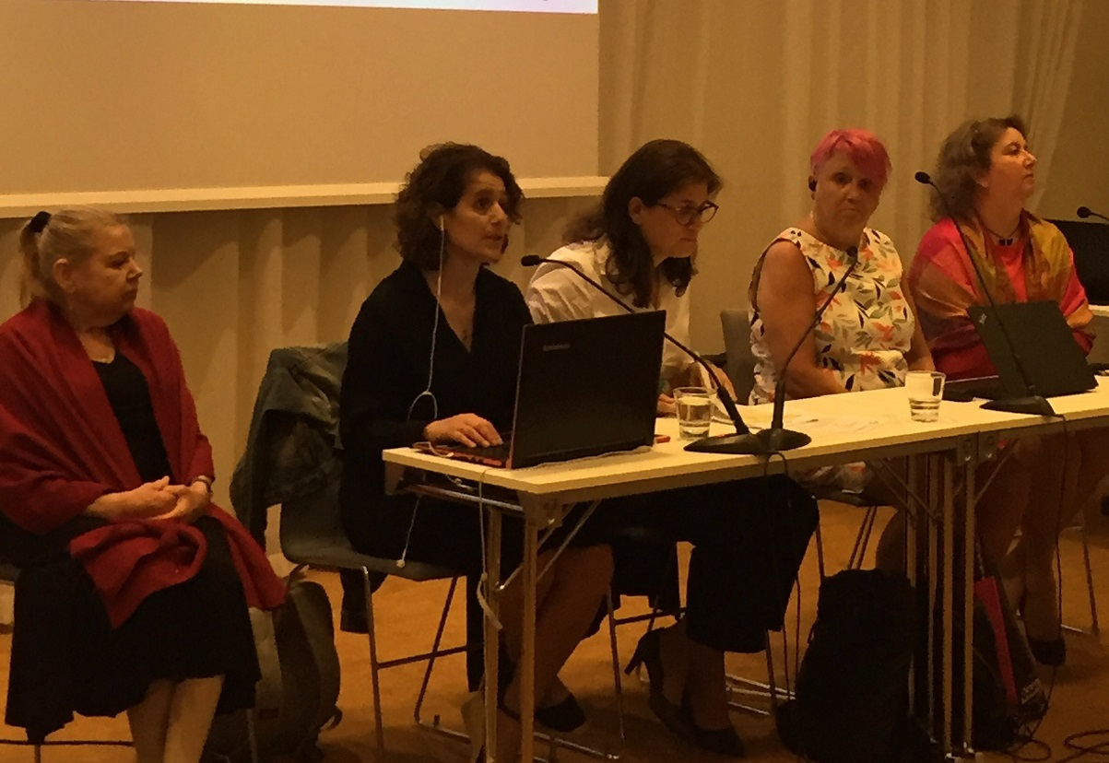
Na zdjęciu widzimy (od lewej do prawej) Kiki Nordstrom, Marię Kyriacou, Barbarę Martín Muñoz, Marię Thorstensson i Birgittę Blokland.
Opis: Wszystkie siedzą przy stole, Kikki ma na sobie czarną sukienkę z czerwonym szalem, Maria jest ubrana w czarną sukienkę i mówi do mikrofonu, Barbara nosi białą koszulę i czyta dokumenty, Maria ma białą sukienkę z motywem pomarańczy i szarego liścia, patrzy w stronę aparatu, Birgitta patrzy przed siebie i ma na sobie czerwony sweter ze złotym szalikiem.

Kicki NORDSTROM, była przewodnicząca Światowego Związku Niewidomych
„Jestem niewidoma od urodzenia. Obecnie wraz z mężem prowadzimy małą restaurację, w której mieszkamy. Każdego dnia bardzo dużo pracujemy, co najmniej 12 godzin dziennie.”

Birgitta BLOKLAND, założycielka sieci współpracy kobiet EBU

„Reprezentując Holandię, po raz pierwszy dołączyłam do Komisji ds. kobiet w EBU w 1997 r. i przewodniczyłam jej przez pięć lat. W 2003 r. zostałam członkiem zarządu EBU, zaś w 2007 r. jako pierwsza kobieta zostałam wybrana na stanowisko sekretarz generalnej EBU. Do 2011 r. pełniłam obowiązki w komitetach wykonawczych i innych komitetach w EBU.
W ciągu ostatnich 8 lat zajmowałam się realizacją szeregu projektów w ramach EBU związanych z kulturą, dostępnością, płcią i niedowidzeniem.
To dla mnie zaszczyt otrzymać nagrodę Arne Husveg 2017 za wkład w prace EBU.”

Barbara MARTÍN MUÑOZ, druga wiceprezes EBU

„Mam 44 lata i jestem Hiszpanką. Skończyłam prawo i posiadam dyplom studiów z zakresu polityki i administracji. Mam także dyplomy magisterskie w dziedzinie praktyk prawnych oraz zarządzania małymi i średnimi firmami. Posiadam ponad 11 lat doświadczenia w obszarze stosunków międzynarodowych. Dzięki temu rozpoczęłam pracę w kilku komisjach EBU i aktywnie uczestniczę w działaniach i inicjatywach związku, takich jak np. Traktat z Marrakeszu. Od października 2015 r. jestem drugą wiceprezes.”

Maria KYRIACOU, sekretarz generalna EBU
„Pochodzę z Cypru, mam 47 lat. W okresie niemowlęcym zdiagnozowano u mnie dwustronnego siatkówczaka, który spowodował słabe widzenie, a następnie całkowitą utratę wzroku. Jestem nauczycielką pedagogiki specjalnej z tytułem magistra w zakresie kształcenia osób z dysfunkcją wzroku, a od 1995 r. pracuję jako ekspert w tej dziedzinie. Moja ścieżka zawodowa w EBU rozpoczęła się około 14 lat temu. W 2011 r. zostałam wybrana na członka zwyczajnego zarządu EBU, a w 2015 r. na sekretarz generalną EBU.”

Unn LJØNER HAGEN, prezes Norweskiego Związku Niewidomych i Niedowidzących
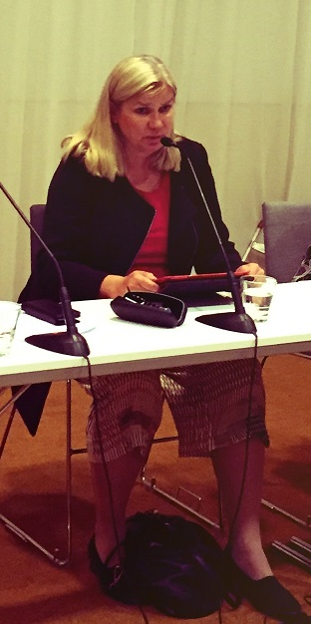
Zdjęcie przedstawia Unn Ljøner Hagen
Opis; Unn siedzi przy stole i mówi do mikrofonu, ma na sobie czerwony top i czarną kurtkę.

„Mam 58 lat, jestem mężatką i mamą 3 młodych dorosłych. Wraz z wejściem w dorosłość zdiagnozowano u mnie retinopatię barwnikową, w rezultacie której bardzo słabo widzę. Jestem politologiem naukowcem w dziedzinie edukacji i zawsze pracowałam na 100%.”

Anja URŠIČ, doktorantka, członek Związku Niewidomych i Niedowidzących Słowenii (zdjęcie Anji pokazano na końcu dokumentu)

Jestem niedowidzącą kobietą ze Słowenii. Ukończyłam studia z zakresu zarządzania organizacjami non-profit, a obecnie przygotowuję projekt badawczy do pracy doktorskiej na kolejny rok akademicki. Jestem bardzo zaangażowana w prace naszego Związku Niewidomych i Niedowidzących, przede wszystkich w obszarze szkoleń dla młodzieży, pisania artykułów, projektach EBU, udziału w konferencjach itp. Staram się być aktywna w celu zdobywania nowej wiedzy, umiejętności i kompetencji, żeby angażować się w sprawy ściśle związane ze szczególnymi potrzebami osób niewidomych i niedowidzących, zarówno na szczeblu krajowym, jak i europejskim. Moje motto brzmi: „angażuj się i bądź aktywna!”

Czy na podstawie własnych doświadczeń osobistych lub zawodowych możesz powiedzieć kilka słów o podwójnej dyskryminacji jako osoby z upośledzeniem wzroku i jako kobiety?
(BMM) Ciężko jest wszystkim udowodnić, że jestem zdolna do realizacji bardzo wielu rzeczy. Ze względu na mój wzrok są jednak sytuacje, w których pewne czynności zajmują mi po prostu więcej czasu. Nie zawsze jest to rozumiane w ten sposób, a czasem ludzie rozumieją to wręcz zupełnie przeciwnie. Nie zależy to ode mnie, ale od postrzegania i uprzedzeń innych ludzi. Jestem do tego przyzwyczajona, ale jeżeli dodatkowo fakt, że jestem kobietą, skutkuje dalszymi negatywnymi postawami, wówczas naprawdę bardzo mnie to frustruje. W związku z tym moim celem jest zawsze pokazanie, że mogę zrobić pewne rzeczy niezależnie od tego, że jestem kobietą.

(MK) Kobiety z upośledzeniem wzroku są dwukrotnie bardziej narażone na dyskryminację ze względu na płeć i niepełnosprawność. Uważam się za szczęściarę, ponieważ bardzo rzadko doświadczam podwójnej dyskryminacji, częściowo dlatego, że pracuję w przeważającej mierze na polu kobiecym i edukuję osoby z upośledzeniem wzroku. Czasami jednak musiałam udowadniać, że pracy nie dostałam po znajomości i że potrafię wykonywać obowiązki tak samo dobrze albo nawet lepiej niż moi widzący koledzy. Dla mnie zatem zawsze było ważne, żeby naprawdę ciężko pracować, zdobywać nową wiedzę i umiejętności, wykazywać się pasją w pracy i rozwijać relacje międzyludzkie. W życiu osobistym mam swoje własne sposoby, żeby odpierać, zwracać uwagę i zwalczać wszelkie seksistowskie komentarze. Ponadto nauczyłam się otaczać się ludźmi, którzy mnie akceptują oraz doceniają i cenią za to, kim naprawdę jestem.

Jakie były najważniejsze punkty Konferencji GEAR EBU 2019? Czego się dowiedziałyście i nauczyłyście?
(KN) Najważniejsza była możliwość wysłuchania szeregu sugestii, zaleceń oraz informacji o podejmowanych inicjatywach, możliwość dotarcia do kobiet, wysłuchania ich i uczenia się na ich doświadczeniach. Była to również okazja, żeby spotkać starych dobrych przyjaciół, którzy wciąż są w drodze… Norwegia zrobiła na mnie ogromne wrażenie, zwłaszcza kiedy dowiadywałam się o ważnych badaniach i projektach, jakie się tutaj prowadzi.

(MK) Konferencja była naprawdę udana. Wszystkie sesje były bardzo interesujące i ważne, a program dawał wiele możliwości nawiązywania kontaktów oraz ożywionych i interaktywnych dyskusji. Dwie sesje mnie poruszyły. Pierwszą była historia prac na rzecz równości płci w EBU. Naprawdę inspirująca była możliwość wysłuchania Kicki Nordström, Birgitty Blokland i Barbary Martin, które podzieliły się refleksami na temat podróży z przeszłości do teraźniejszości, przypominając nie tylko o wielu barierach i wyzwaniach, ale także o możliwościach i wiedzy, jaką zgromadziły, a która pozwoliła im iść naprzód. Innym ważnym punktem była prezentacja Norweskiego Związku Niewidomych na temat wpływu kampanii #MeToo na ich własną organizację oraz na temat kroków podejmowanych w celu sprawniejszego reagowania na przypadki oskarżeń i przestępstw. Nie mogłam się nie zastanawiać, czy podobne sytuacje występują w innych krajowych organizacjach członkowskich, w tym w mojej.

(BMM) Przegląd ostatnich 20 lat w sprawach płci w EBU z udziałem kobiet, które działają w związku od samego początku; Rosnące zainteresowanie kobiet byciem na bieżąco, byciem aktywną i gotową pracy i zdobywania nowych doświadczeń; Znaczenie mówienia o kwestiach trudnych, takich jak przemoc wobec kobiet, a tym bardziej wobec kobiet niepełnosprawnych.

(BB) Możliwość spotkania twarzą w twarz i nawiązywania kontaktów jest absolutnie niezbędna do utrzymania motywacji i inspiracji, do dalszego doskonalenia, do robienia postępów i osiągania założonych celów. Miło było zobaczyć starych przyjaciół i tak wiele nowych twarzy: kompetentne, aktywne kobiety, gotowe do kontynuowania pracy, którą rozpoczęłyśmy. Bardzo stymulująca była możliwość wysłuchania ich opinii podczas interesujących sesji roboczych. Wiele osób wyraźnie podkreślało również brak informacji i danych na temat tego, co zrobiono do tej pory i co się aktualnie robi, uczestnicy nie byli tak naprawdę świadomi istnienia sieci współpracy kobiet w EBU ani tego, jak się z nią skontaktować. Konferencja była zatem świetną okazją do nawiązania i odświeżenia kontaktów, do wymiany doświadczeń oraz do przekonania się, jak sieć współpracy może nas wspierać w naszych wspólnych wysiłkach i staraniach.

(ULH) Wiele dobrych i otwartych dyskusji na temat współczesnych problemów, takich jak badania i analizy poświęcone kobietom z upośledzeniem wzroku, kampania #Metoo i technologie.

(AU) Z mojego osobistego i zawodowego punktu widzenia dowiedziałam się wiele o znaczeniu kwestii równości płci w organizacjach osób niewidomych i niedowidzących oraz o tym, jak temat płci jest nierozerwalnie powiązany ze zrównoważonym rozwojem i prawami człowieka dla wszystkich. Warsztaty z zakresu upodmiotowienia realizowane podczas konferencji dały mi przydatną wiedzę na temat modeli, które można wdrożyć w strukturach organizacyjnych i w obszarze zarządzania. Jednym z najskuteczniejszych z prezentowanych narzędzi była polityka równości płci, która może prowadzić do lepszej reprezentacji płci w różnych obszarach działalności organizacji. Prowadzenie badań zróżnicowanych pod względem płci, osobne zajmowanie się aspiracjami/potrzebami kobiet i mężczyzn, upodmiotowienie i wzmacnianie pozycji kobiet na stanowiskach kierowniczych, organizacja szkoleń i warsztatów to działania, które zasadniczo przyczyniają się do tego, że równouprawnienie płci jest należycie uwzględniane w głównym nurcie programowym i nie pozostaje pomijane.

Podczas konferencji bardzo interesujące było omówienie zasad zastosowania kontyngentów w Norwegii, czy mogłabyś podsumować?
(ULH) Żeby zapewnić większą obecność kobiet na wyższych stanowiskach w zarządach, rząd wprowadził nowy system kontyngentowy, który przewiduje, że wykwalifikowane kobiety powinny stanowić co najmniej 40% grona członków zarządów. Mężczyźni protestowali i twierdzili, że nie da się znaleźć tyle kobiet z odpowiednimi kwalifikacjami. Dzisiaj projekt jest ogromnym sukcesem. Wszystkie zarządy podmiotów publicznych dostosowały się do zasady kontyngentów, a kobiety-liderzy są teraz znacznie bardziej widoczne w społeczeństwie.

Jak postrzegasz kwestie płci w EBU?
(BMM) Myślę, że organizacja jest bardzo świadoma tego zagadnienia i stara się do niego bardzo konsekwentnie podchodzić, natomiast jeśli na poziomie krajowym nasi członkowie nie motywują wystarczającej liczby kobiet do występowania na arenie międzynarodowej, EBU nie może wiele zrobić. Tegoroczna konferencja zakończyła się sukcesem, ponieważ uczestnicy byli nie tylko zmotywowani, ale także przekonani o potrzebie i znaczeniu udziału kobiet we wszystkich dziedzinach życia.

(MK) Równość płci oraz upodmiotowienie i wzmocnienie pozycji kobiet z upośledzeniem wzroku w ramach EBU jest dla mnie dużym zobowiązaniem. W 2010 r. pracowałam z wybitnymi kobietami z EBU przy planowaniu konferencji dla kobiet w moim kraju. Od tego czasu koordynuję działalność sieci współpracy kobiet w EBU. Koordynowałam również różnorodne projekty służące zapewnieniu stałego zaangażowania EBU na rzecz promowania równości płci oraz upodmiotowienia i wzmocnienia pozycji kobiet. Namacalnymi rezultatami są materiały mające na celu podnoszenie świadomości na temat prawa do życia bez przemocy, zestaw narzędzi do mobilizacji organizacji osób z wadami wzroku, żeby lepiej koncentrować się na równouprawnieniu płci oraz upodmiotowieniu i wzmocnieniu pozycji kobiet, krótki film wideo przedstawiający dziesięć kobiet i ich ścieżki na szczyt. W rezultacie postrzegam teraz problematykę płci w EBU jako ciągłe zobowiązanie do coraz szerszego uwzględniania aspektu płci we wszystkich obszarach roboczych, politykach i dokumentach EBU, a także do uprzedniego zagwarantowania zrównoważonej reprezentacji na wszystkich poziomach EBU. Projekty takie jak GEAR są bardzo ważne, żeby podnosić świadomość na temat sytuacji kobiet i dziewcząt z dysfunkcją wzroku oraz dążyć do integracji kobiet niewidomych i niedowidzących w społeczeństwie.

W jaki sposób mężczyźni z EBU mogą bardziej angażować się na rzecz sprawiedliwości płciowej?
(BMM) Podnoszenie świadomości jest potrzebne, ale samo nie wystarczy, ponieważ teoria jest przydatna, ale jeśli chodzi o praktykę, istnieje duża luka, którą musimy wypełnić. Żeby to zrobić, musimy na przykład wykorzystać fakt, że obecnie w zarządzie EBU są kobiety i zapewnić im lepszą widoczność oraz prawdziwe upodmiotowienie.

(MK) Uważam, że mężczyźni z EBU doskonale zdają sobie sprawę z teorii leżącej u podstaw równości płci. To, co muszą w pełni zrozumieć, to definicja i praktyczne wdrażanie „sprawiedliwości płciowej” jako środka do osiągnięcia celu końcowego, jakim jest „równość płci”. Mężczyźni z EBU muszą zdawać sobie sprawę, że kobiety z wadami wzroku stoją przed szeregiem wyzwań i trudności w zakresie pełnego uczestnictwa, reprezentacji i godnych możliwości pracy. Muszą zatem ponosić wspólną odpowiedzialność za przyjmowanie zasad, planów i środków prowadzących do równości i zmniejszania dyskryminacji wielopłaszczyznowej ze względu na płeć, zapewniając jednocześnie sprawiedliwy dostęp do zasobów i podstawowych usług, żeby budować organizację sprzyjającą integracji społecznej i uwzględniającą problematykę płci. Ponieważ organizacje krajowe EBU mają zarządy zdominowane przez mężczyzn, mężczyźni mogą na przykład zapewnić dostosowanie się ich organizacji do statutu EBU i wysyłać zrównoważone delegacje na nadchodzące i przyszłe walne zgromadzenia, a także wskazywać kobiety jako potencjalne kandydatki do zarządu i na inne kluczowe stanowiska. Mogą oni również zapewniać niezbędne zasoby i udogodnienia dla tworzenia krajowych sieci współpracy kobiet, a także udostępniać fundusze na organizację krajowych konferencji i szkoleń na temat kobiet na stanowiskach kierowniczych.

Jako jeden z wzorów do naśladowania dla przyszłych liderek w EBU, jaką radę byś im dała?
(KN) Zasiadajcie w organach decyzyjnych, lecz jednocześnie pamiętajcie, żeby zawsze lepiej jest, gdy dwie kobiety wchodzą w skład jednego organu niż gdy jedna kobieta zasiada w dwóch. Wasz głos jest ważny dla wielu.

(BB) Sieć współpracy kobiet w EBU ma na celu dzielenie się wiedzą, doświadczeniem i pomysłami, wzajemne wspieranie i inspirowanie się oraz wnoszenie wkładu w pracę EBU. Może do niej dołączyć każda niewidoma lub niedowidząca kobieta w Europie.
Stwórzcie wokół siebie małą sieć współpracy, przygotujcie się do pracy na różnych poziomach w tym samym czasie i określcie, jakie stanowisko może najlepiej służyć celom grupy. Znajdźcie wspólny język z innymi grupami w organizacji i wspólnie pracujcie nad tymi zagadnieniami. Dowiedzcie się, jak działa organizacja, przyjmijcie konkretny plan działania i aktywnie rekrutujcie i przygotowujcie kobiety do kontynuowania prac, gdy Wy zajmiecie się już innymi wyzwaniami.

(ULH) I nigdy, przenigdy się nie poddawajcie. Trudno jest łączyć różne role w codziennym życiu, jednak musicie wierzyć we własne siły i kompetencje, żeby wykonywać taką samą pracę co mężczyźni.

20 lat temu założyłaś sieć współpracy kobiet w EBU. Patrząc wstecz, jaki był wpływ, sukcesy i wady projektu?
(BB) Pierwsze forum kobiet w EBU zorganizowaliśmy tuż przed walnym zgromadzeniem w 1999 r. Sieć współpracy kobiet w EBU została utworzona z udziałem uczestników Forum, poza już istniejącą Komisją ds. kobiet.

Nawiązaliśmy owocną współpracę z innymi komisjami w zakresie wspólnych tematów i celów.

Opracowaliśmy wiele dokumentów, np. stanowisko w sprawie prawa do rodzicielstwa, podręcznik uwzględniający problematykę płci we wszystkich pracach EBU, raporty, Biuletyn Kobiet...

Wypracowaliśmy poprawki do statutu na rzecz bardziej zrównoważonych delegacji i reprezentacji oraz zmiany tekstowe w celu odzwierciedlenia różnorodności i równości, w tym kobiet i mężczyzn, niewidomych i niedowidzących oraz bez względu na wiek.

W pierwszym projekcie w 2003 r. umieściliśmy temat tabu dotyczący przemocy wobec niewidomych i niedowidzących kobiet, zaś kilka lat temu pod przewodnictwem naszej obecnej sekretarz generalnej zrealizowano dalsze inicjatywy w tym zakresie.

Żeby promować różnorodność i równość oraz gromadzić przykłady dobrych praktyk, ustanowiliśmy nagrodę EBU Equality and Diversity Award (stworzoną przez niedowidzącego artystę) ...

Nasza sieć współpracy okazuje się być również dobrym punktem wyjściowym do rekrutacji kobiet do projektów wymagających szczególnej wiedzy, ale także kobiet – przyszłych liderek.

Wśród niepowodzeń można wskazać konstatację, że należy zmuszać kraje do bardziej rygorystycznego przestrzegania statutu, ponieważ wiele z nich nadal wydaje się pomijać kwestie dotyczące zrównoważonych delegacji i reprezentacji.

Ze względu na brak środków finansowych w ciągu ostatnich 20 lat można było zorganizować tylko dwa spotkania sieci współpracy (na Cyprze i w Szwecji). Próbujemy się spotykać też przy okazji każdego walnego zgromadzenia.

Staramy się również przywrócić nasze archiwum poświęcone problematyce płci, różnorodności i równości, które utracono w ramach archiwów biurowych EBU.

Jakie byłyby Twoje zalecenia dla zapewnienia większej równości płci w EBU i poza organizacją?
(KN) Dążenie do równości płci na wszystkich poziomach życia społeczeństwa. Nasze własne organizacje są tutaj ważnymi graczami. EBU może odgrywać istotną rolę we wzmacnianiu organizacji krajowych, których nie cechuje równowaga pod względem płci. Spotkania tylko dla kobiet i przekonywanie, co równość płci oznacza dla organizacji, ale także dla całego kraju.

(MK) Na konferencji GEAR EBU uczestnicy przyjęli Deklarację z Malmo. Wzywa ona do podjęcia konkretnych działań, zwłaszcza w dziedzinie równości płci i zrównoważonej reprezentacji, dyskryminacji i przemocy wobec niewidomych oraz niedowidzących kobiet i dziewcząt, upodmiotowienia, równości płci oraz CRPD/SDG. Mam nadzieję, że organizacje krajowe EBU, a także nowy zarząd przyjmą deklarację jako swoją zasadę przewodnią. Mam szczerą nadzieję, że na dwunastym walnym zgromadzeniu EBU delegacje krajowe otrzymają raport na temat realizacji wszystkich środków przewidzianych w Deklaracji.

(AU) Jak wspomniałam podczas konferencji GEAR EBU, równość płci musi znaleźć się w programie każdej organizacji osób niewidomych i niedowidzących. Istniejąca sieć współpracy kobiet w EBU powinna stać się bardziej aktywna na poziomie europejskim i międzynarodowym, żeby lobbować i wpływać na decydentów w sferze politycznej. Z mojej perspektywy niewidome i niedowidzące kobiety powinny mieć więcej możliwości angażowania się i pokazania, jak aktywne życie osobiste i zawodowe może w najbliższej przyszłości wzmacniać i zwiększać ich aspiracje.

(ULH) Zwiększenie widoczności problemów związanych z płcią w ramach poprawy warunków życia w ogóle i różnorodnych sposobów życia we współczesnych społeczeństwach. EBU musi zdobyć większą wiedzę i kompetencje poprzez realizację nowych analiz oraz badań w tej dziedzinie.

(BB) W Deklaracji z Malmö z 2019 r. można znaleźć szereg zaleceń zawierających konkluzje i wzywających do podjęcia działań wynikających z konferencji GEAR EBU. Osobiście uważam, że EBU powinien dawać przykład, ponieważ jak możemy wymagać od społeczeństwa większej integracji, jeśli sami nie praktykujemy tego, co głosimy, w naszych własnych organizacjach? Wszystko zaczyna się od prawdziwego zaangażowania i determinacji, żeby uczynić problem wspólnym zobowiązaniem, odzwierciedlonym w naszym statucie, zasadach, stanowiskach i planach działania z wyraźnie wskazanymi konkretnymi i efektywnymi krokami na drodze do realizacji celu.
EBU chroni prawa i promuje interesy zarówno niewidomych, jak i niedowidzących kobiet i mężczyzn w każdym wieku. Żeby zwiększyć świadomość, musimy nadal używać tego konkretnego sformułowania i powtarzać je w całej naszej komunikacji.

Prezes i zarząd powinni dawać przykład w inicjatywach na rzecz większej sprawiedliwości, podobnie zresztą jak walne zgromadzenie. EBU powinien mieć organ zarządzający wykazujący się odpowiednią równowagą, a także zapewniać powoływanie komitetów o zrównoważonym składzie.
Konieczne jest monitorowanie oraz ochrona pracy i osiągnięć, żeby środki sprzyjające zrównoważonej reprezentacji nie mogły zostać łatwo cofnięte i odwołane przez zwykły przypadek lub prostą niewiedzę. W obecnej strukturze EBU, z której zniknęły wszystkie komisje i nie utworzono żadnego alternatywnego organu monitorującego, trudniej jest wpływać na decyzje i kształtowanie polityki.

Chociaż poczyniono kroki we właściwych kierunkach, teraz tak naprawdę nadszedł czas na działania, a walne zgromadzenie jako najwyższy organ EBU, po 20 latach rozmów, refleksji i przygotowań, powinien dysponować już wszystkimi niezbędnymi elementami, żeby wdrożyć założony cel. Kilku krajowym członkom udało się już osiągnąć większą sprawiedliwość płciową. Podążajmy za takimi właśnie przykładami dobrych praktyk – cel można osiągnąć i nie jest to takie trudne, jeśli wszyscy się zaangażujemy!

(BMM) Zalecam przyjrzenie się rezolucji podjętej na konferencji, ponieważ jest ona jasna, bezpośrednia i realistyczna.

OPINIE UCZESTNIKÓW
Gospodarzem konferencji było Szwedzkie Stowarzyszenie Osób Niewidomych i Niedowidzących (SRF), a jej organizatorem była Karin Hjalmarsson i Stefanie Steinbauer z Austriackiej Federacji Niewidomych i Niedowidzących. Planowanie rozpoczęło się w listopadzie. Rozmawiały one z czterema uczestnikami o ich oczekiwaniach i doświadczeniach związanych z konferencją GEAR oraz o dalszych krokach wymagajacych podjęcia.

Anja Uršič i Karolina Doltar, Związek Niewidomych i Niedowidzących Słowenii (ZDSSS)
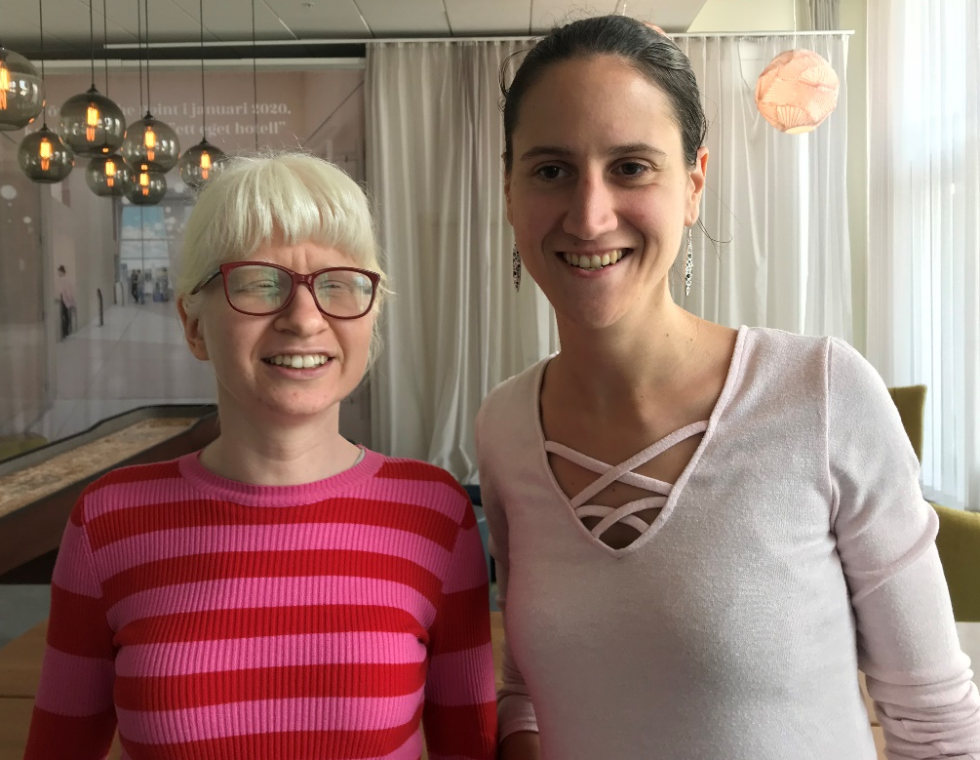
Zdjęcie przedstawia Karolinę Doltar (po lewej) i Anję Uršič (po prawej).
Opis: Karolina i Anja stoją razem twarzą do kamery. Karolina ma na sobie okulary w czerwonych oprawkach oraz sweter w różowe i czerwone paski. Anja ma na sobie biały top.
Jakie były Wasze oczekiwania wobec konferencji?
Anja: Myślę, że konferencja była fajnym doświadczeniem w drodze na rzecz dalszego zaangażowania w kwestię równości płci. Chciałabym zostać w naszej organizacji trenerką odpowiedzialną za prowadzenie warsztatów na rzecz upodmiotowienia i wzmocnienia pozycji kobiet.
Karolina: Podobało mi się szkolenie GEAR w Wiedniu, więc miałam nadzieję spotkać kilka osób z Wiednia także tutaj w Malmö. Zachowywałam cały czas otwarty umysł.
Co myślisz o konferencji? Czy konferencja spełniła oczekiwania?
Anja: Uważam, że była bardzo interesująca. De facto to moja druga konferencja. Temat był mi wcześniej nieznany. Teraz mam więc więcej informacji na temat koncepcji równości płci i strategii uwzględnienia tej problematyki w organizacji. Zdobyłam bardzo przydatne informacje i wiedzę na temat zagadnienia.
Karolina: Podobało mi się. Miło było spotkać ludzi z różnych krajów, zobaczyć, jak sobie radzą i zdobyć nowe informacje w zakresie poruszanych tematów.
Jak myślisz, jakie będą następne kroki wymagające podjęcia po konferencji?
Anja: Należy przeprowadzić ankietę w naszej organizacji i może zobaczyć, nad jakimi obszarami trzeba pracować?
Karolina: To byłby dobry początek. I też znalezienie sposobów promowania równości płci w naszych programach oraz działaniach. Należy zawsze pamiętać o problemie i być jego świadomym.
Czy chcesz coś jeszcze powiedzieć?
Anja: Wystarczy po prostu wprowadzić kwestię równości płci do katalogu najważniejszych spraw.
Karolina: Chcę też podziękować wszystkim, którzy chętnie i aktywnie angażowali się w prace. Naprawdę miło było porozmawiać ze wszystkimi.

Eva Elida Skråmestø, Norweski Związek Niewidomych i Niedowidzących
Zdjęcie przedstawia Evę Elidę Skråmestø.
Opis: Eva stoi przed kamerą. Ma na sobie niebieski sweter.
Jakie były Twoje oczekiwania wobec konferencji?
Oczekiwałam, że zdobędę narzędzia, uzyskam nowe spojrzenie i nowe perspektywy, które będziemy mogli wdrożyć w naszej organizacji, a także dowiem się, jak kontynuować dotychczas realizowane prace. Budowa sieci współpracy i nawiązywanie nowych kontaktów są bardzo ważne, tak zresztą jak i możliwość poznania nowych i innych punktów widzenia.
Co myślisz o konferencji? Czy konferencja spełniła oczekiwania?
Powiedziałabym, jeśli chodzi o budowę sieci współpracy, że konferencja spełniła z nawiązką oczekiwania. Brał w niej udział szereg niesamowitych ludzi, którzy są naprawdę zaangażowani w prace własnych organizacji, z determinacją wykonują powierzone im zadania i jest to niezmiernie inspirujące. Dało mi to „zastrzyk witaminowy” motywujący do dalszej ciężkiej pracy po powrocie do domu. Podczas konferencji podniesiono również kilka kwestii, które chciałabym głębiej przemyśleć i zastanowić się nad nimi, na przykład nad tym, jaką rolę odgrywa różnorodność kulturowa.
Jak myślisz, jakie będą następne kroki wymagające podjęcia po konferencji?
Kolejne kroki dla norweskiej organizacji to poszerzona debata nad sygnalizowanymi tutaj sprawami. Myślę, że tak naprawdę nie zapomnieliśmy o problemie [równości płci], natomiast wszystko teraz polega na wyważeniu równości i różnorodności. Wrzucając wszystko do worka „różnorodności”, czyli płeć, niepełnosprawność, pochodzenie etniczne, uzyskujemy kompleksowy obraz, natomiast tracimy z oczu szczegóły. W związku z tym podczas dyskusji z „okularami płciowymi”, myślę, że bardzo ważne jest, żeby nie pomijać żadnych istotnych aspektów. Podczas konferencji pomyślałam: „dyskutowaliśmy o tym w Norwegii kilka lat temu i co dalej?” Musimy więc ciągle od nowa poruszać te tematy, ponieważ jeśli tego nie zrobimy, nigdy nie uzyskamy pożądanych efektów, a to sprawy bardzo ważne.
Czy chcesz coś jeszcze dodać?
Chciałabym dodać, że tego typu spotkania i konferencje są naprawdę, naprawdę ważne, ponieważ zyskujemy „wgląd w szczegóły”. Budujemy pewną świadomość i rozmawiamy z innymi, którzy również mają tę świadomość, ale być może patrzą z innej perspektywy. Chodzi o zmiany i ewolucję, żeby tematy mogły w sposób ciągły i naturalny ewoluować. Prosimy o kontynuowanie konferencji!

Rudolf Volejník, Czeski Związek Niewidomych
Zdjęcie przedstawia Rudolfa Volejníka.
Opis: Rudolf patrzy w kamerę. Ma na sobie koszulę w biało-czerwono-zieloną kratę.
Jakie były Twoje oczekiwania wobec konferencji?
Przez ostatnie czterdzieści lat uczestniczyłem w ruchu niewidomych, więc moje oczekiwania są względnie ograniczone, ponieważ wiem, że pracujemy drobnymi kroczkami, a nie wielkimi skokami. Po konferencji przygotowano odpowiednią deklarację, a konferencja jest wynikiem pracy specjalnej grupy, która zbierała się w Wiedniu. Uważam więc, że w moim kraju kwestia reprezentacji kobiet, choć nie została w pełni wdrożona, jest realizowana w stopniu względnie dobrym. W wielu krajach problem jest bardziej palący. Natomiast sądzę, że w moim kraju nie ma tutaj zasadniczego problemu ani trudności w tym zakresie. Niewidome kobiety nie są niezadowolone ze swojej pozycji w społeczeństwie.
Co myślisz o konferencji?
Konferencja była taka, jaka być powinna: pełna dyskusji, pełna interesujących informacji, pełna inspirujących danych. Najbardziej znaczące były przykłady dobrych praktyk z poszczególnych krajów oraz porównanie celów z zakresu zrównoważonego rozwoju (SDG) i Konwencji w sprawie praw osób niepełnosprawnych (CRPD). Było to bardzo ważne, ponieważ w ten sposób łatwo zobaczyć, co osiągnięto, a czego nie osiągnięte w poszczególnych krajach świata i w ujęciu globalnym.
Jak myślisz, jakie będą następne kroki wymagające podjęcia po konferencji?
Nie jestem pewien. Uważam, że kolejne kroki zależą od strategii projektu. Myślę, że następnym krokiem jest walne zgromadzenie EBU, wybory nowego zarządu i oczywiście program prac REC, który jest hojnie finansowany przez Komisję Europejską. Wierzę więc, że jeśli będziemy mieli wystarczająco dużo pieniędzy, możemy się ponownie spotkać i dzielić doświadczeniami, choć de facto możemy dzielić się doświadczeniami również za pośrednictwem poczty elektronicznej i innych środków komunikacji.
Czy chcesz coś jeszcze dodać?
Uważam, że być może problemy reprezentacji kobiet nie są najważniejszymi elementami programu. Bardziej palące problemy odnoszą się do obu płci w takich obszarach jak edukacja, zatrudnienie i zabezpieczenie społeczne, ponieważ wzrost gospodarczy może zwolnić. Wówczas powyższe kwestie mogą szybko stać się tematem numer jeden.

Organizatorzy
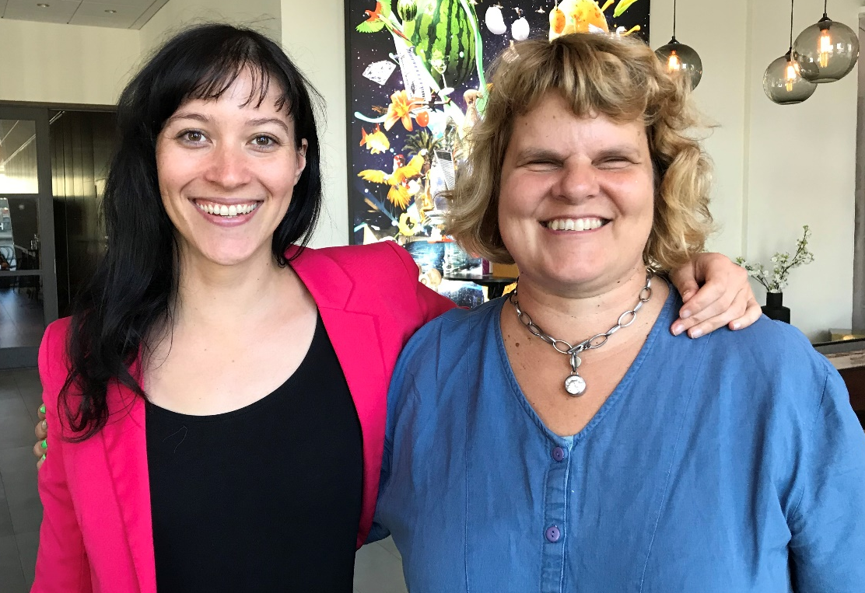
Zdjęcie przedstawia Stefanie Steinbauer (po lewej) i Karin Hjalmarsson (po prawej).
Opis: Stefanie i Karin stoją razem i uśmiechają się do kamery. Stefanie ma na sobie czarny t-shirt i różową kurtkę; Karin ma niebieską koszulę.

